МДК.01.03. Теоретические основы контроля и анализа функционирования систем автоматического управления.
МДК.01.03.06
6. Частотные преобразователи 2 часа. СУ (согласующие устройства АСУ).
Преобразование амплитуды в частоту.
Преобразование частоты в амплитуду.
Преобразование амплитуды в фазу.
Преобразование фазы в амплитуду.
Преобразование частоты в фазу.
Преобразование фазы в частоту.

Датчик
U
Преобразование
напряжение в частоту
11208ПП1 и подобные.
Счетчик Пункт1

Делитель напряжений Пункт3
Регистр данных Пункт2
Регулятор U

Дешифратор Пункт 5
Делитель
напряжений Пункт4
Усилитель U

Индикатор дискретный
Усилитель W

Преобразование напряжение в частоту 11208ПП1 и подобные.
Пункт 6.
Объект

Простейшая структурная схема преобразование аналогового сигнала на отображение
в дискретную форму (вид). Из схемы видно , что преобразователь преобразует сигнал в частоту, счётчик в код. Код дешифруется и происходит индикация.
С регистра данных код поступает на делитель напряжений = ЦАП и усилитель усиливает сигнал. До уровня указанным регулятором. Далее происходит усиление по току =мощности W.
Преобразование частоты в напряжения происходит благодаря Пунктам 1,2,3 по схеме выше.
Преобразование напряжения в фазу (частоту) происходит благодаря Пунктам 5,4,6 по схеме выше.
счетчик
Регистр данных
Датчик
фазы
Генератор импульсов

Дешифратор Пункт 5
Делитель
напряжений Пункт4
Усилитель U

Преобразование фазы в напряжение обеспечивается за счет разницы напряжений — АНАЛОГОВОГО КОМПАРАТОРА или элемента И или аналогово ключа = транзистора,
данный сигнал включает генератор и счетчик считает импульсы. На схеме выше видно, как за время фазы генерируется подсчет импульсов от генератора и затем преобразуется в аналоговый сигнал.
МДК.01.03.06
Счетчик Пункт 2
Регистр данных
W — частота Пункт1
dФ

Дешифратор Пунк 4
Делитель
напряжений
Усилитель U
Аналоговый
компаратор

Генератор пилообразных синалов.

Фаза N
Фаза 2
Фаза 1

Из рисунка выше и графика видно, что чем выше частота тем больше фаза.

Генератор побразных синалов.

Счетчик Пункт 2
Регистр данных
dФ

Делитель
напряжений
Дешифратор Пунк 4

Преобразование напряжение в частоту 11208ПП1 и подобные.
Пункт 6.
W — частота Пункт1

Из рисунка выше видно, что чем больше фаза тем выше частота.

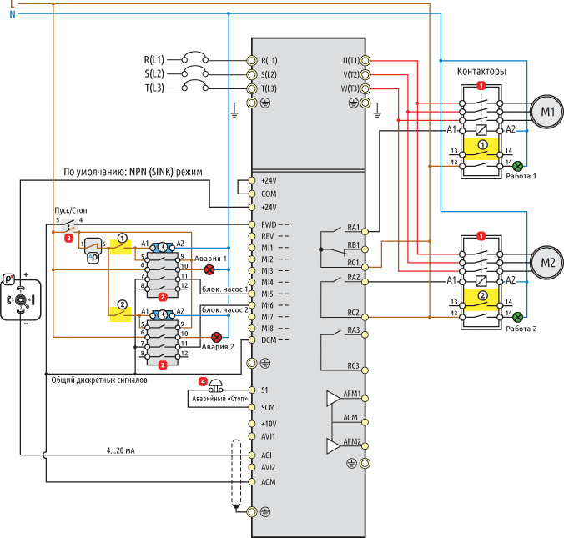
МДК.01.03.06

В настоящее время очень много видов ПРОМЫШЛЕННЫХ частотных преобразователей , которые могут работать от различного рода сигналов. СИМЕНС , ОВЕН , ОМРОН… ВЕСПЕР.

МДК.01.03.06
Очень тяжело на большие расстояния передавать аналоговый сигнал по напряжению, для этого можно использовать преобразователь напряжения — частота.

Преобразователь напряжение - частота на таймере серии 555
Этот простой преобразователь напряжение - частота основан на интеграторе Миллера и и таймере серии 555 (КР1006ВИ1).
Интегральный таймер 555 был разработан ещё в 1971 году, но до сих пор остаётся популярным компонентом для конструирования схем различного назначении. Добавив несколько компонент к этому таймеру, можно построить преобразователь напряжение - частота с довольно неплохой линейностью.
Диапазон входных напряжений преобразователя лежит в диапазоне от 0 до -10 вольт, что позволят получить частоту на выходе, лежащую в диапазоне 0..1 кГц.
Ток, протекающий через интегрирующий конденсатор С1, линейно зависит от входного напряжения
IC = –Vвх / (R1).
Когда напряжение на конденсаторе С1 достигнет значения, равное 2/3 напряжению питания, то разряжающий транзистор таймера 555 откроется, и напряжение на конденсаторе С1 вернётся к первоначальному значению, равному 1/3 напряжения питания, далее процесс заряда конденсатора снова повторится. Пока конденсатор С1 заряжается, на выходе таймера будет присутствовать высокий логический уровень, а когда конденсатор С1 разряжается, то уровень сменится на низкий.
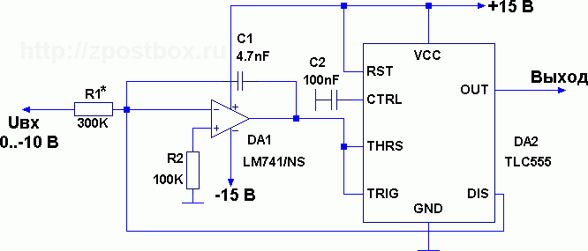
МДК.01.03.06

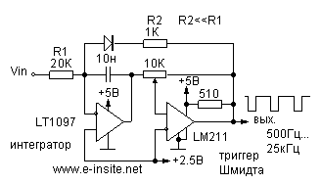

МДК.01.03.06

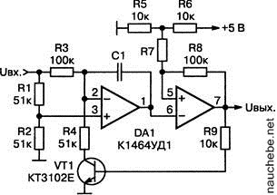

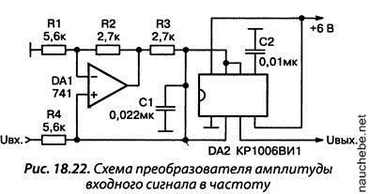

МДК.01.03.06

При изменении входного напряжения от 0 до 5 В получить на выходе линейное увеличение частоты от О до 21 кГц (коэффициент преобразования 4,2 кГц/В с нелинейностью не свыше 3%).

Это простой адаптер производящий точное преобразование частоты импульсов в напряжение. В нашем случае схема работает в конфигурации, которая позволяет преобразовывать сигнал с частотой в диапазоне от 0 ... 9 кГц в пропорциональное напряжение в диапазоне 0 ... 9 В.
Преобразователь может быть использован для измерения частоты с использованием аналогового измерителя или после установки на его выходе компаратора напряжения можно создать компаратор частоты.
Представленная схема является типовым подключением, которое разработано производителем для однополярного источника питания. Микросхема TC9401 в данном случае работает в немного необычной конфигурации, так как для ее работы требуется двух полярное напряжение питания.
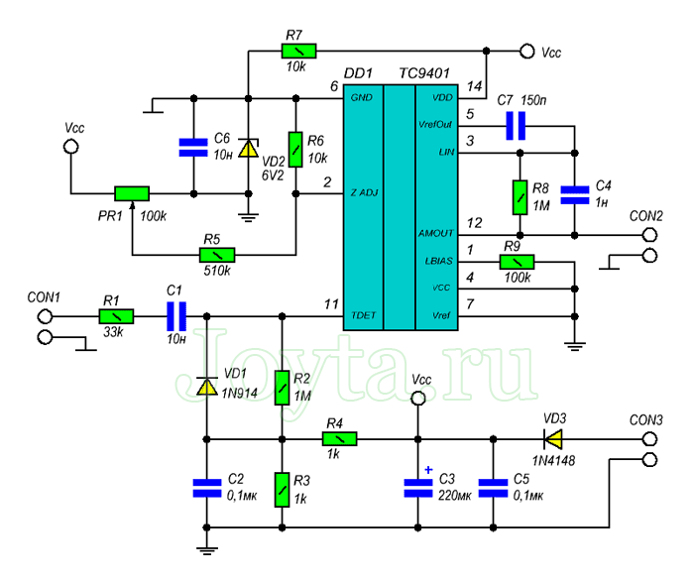
МДК.01.03.06

МДК.01.03.06

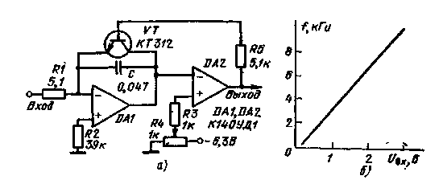
МДК.01.03.06

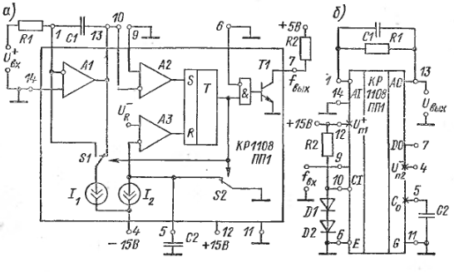

МДК.01.03.06
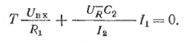

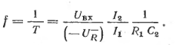

В связи с этой зависимостью постоянство свойства изменения ПНЧ может влиять на постоянство наружных элементов R1, C2 и внутренних показателей U2, I2/I1.
Величина суммирующего конденсатора С1 при первом рассмотрении не дает влияния на выходную частоту ПНЧ. Более подробное рассмотрение выявляет, что для снижения С1 повышается размер потенциала на выходе суммирующего элемента, а это приводит к увеличению допуска нелинейности. Если же уменьшать данный размер, то повышается изменение выходных пульсаций ПНЧ из-за малой избирательности компаратора A2, особенно на небольших частотах. Подходящий размер выходит около 2,5 В.

МДК.01.03.06

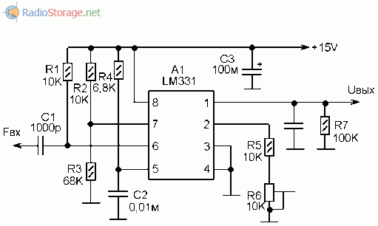

Выходное напряжение Uвых вычисляется по формуле:
Uвых=((R7/(R5+R6))*R4*C2*2,09*Fвх.
Подстроечным резистором R6 можно подкорректировать выходное напряжение. Практически, в диапазоне частот от 10 Hz до 5 kHz выходное напряжение изменяется от 0,025 до 12,5V.

МДК.01.03.06

Преобразователь частоты в напряжение.

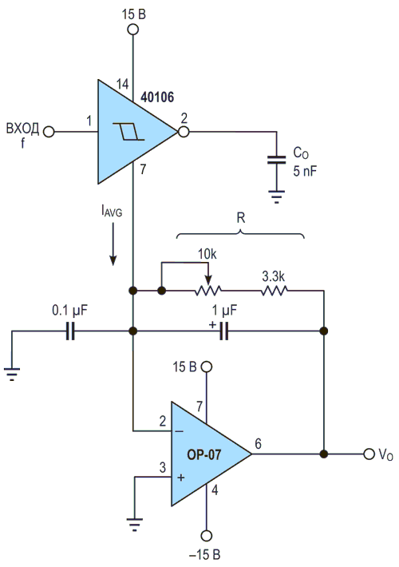

Средний ток IAVG, вытекающий из земляного вывода (8) триггера Шмитта 40106, линейно зависит от частоты, с которой CO разряжается в суммирующую точку операционного усилителя. Протекая через сопротивление обратной связи 13.33 кОм, этот ток создает пропорциональное падение напряжения. Выходное напряжение равно
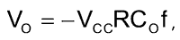
где f – частота входного сигнала. Преобразователь необходимо откалибровать с помощью подстроечного резистора.
Конденсаторы емкостью 1 мкФ и 0.1 мкФ сглаживают выбросы, сопутствующие быстрому переключению микросхем. При использовании компонентов с указанными на Рисунке 1 номиналами диапазон выходных напряжений составляет 0 … 10 В для входных сигналов частотой 0 … 10 кГц. Если потребуется расширить частотный диапазон схемы, придется принимать во внимание собственный ток потребления КМОП микросхемы, пренебрегать которым на высоких частотах будет невозможно. Однако учесть этот ток совсем несложно, поскольку он пропорционален частоте. Достаточно в расчетах прибавить его к току разряда конденсатора.
Можно воспользоваться тем фактом, что в корпусе микросхемы шесть триггеров Шмитта, и сделать сумматор частот. Подключив емкость к выходу каждого инвертора, и подав на каждый вход сигналы различной частоты, вы получите выходное напряжение VO, пропорциональное сумме частот:
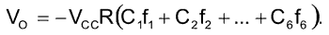
Кроме того, можно расширить возможности схемы, соединив параллельно несколько инверторов.
При указанных на схеме номиналах компонентов в диапазоне частот от 0 до 10 кГц нелинейность преобразователя не превышает 0.4%.

